“HANNO AMMAZZATO TURIDDU” di Stefano Pulino

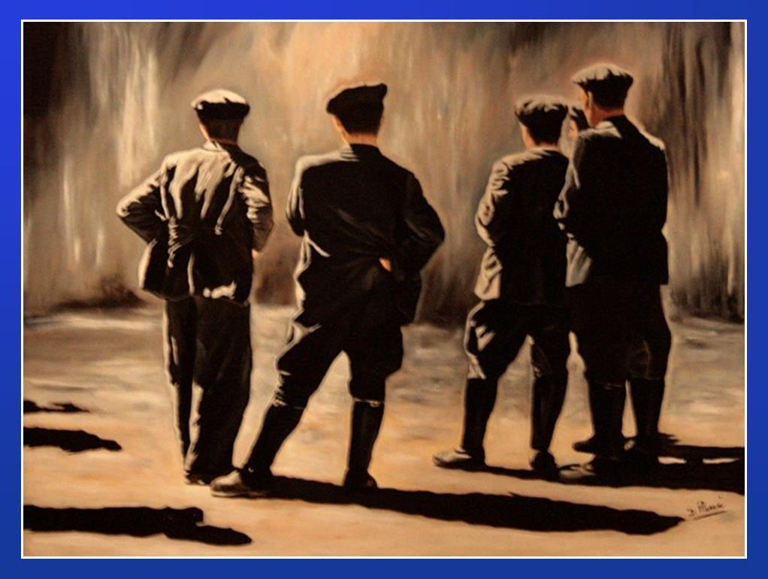

TRAMA COMICA

Il boss di “cosa nostra” Totò Rapina viene invitato a festeggiare il proprio compleanno in un rinomato ristorante dell’isola dove rimane vittima di un agguato e muore.
Oltre a parenti, familiari ed amici, sono presenti alla cena anche Tommaso Bruschetta e Giovanni Crusca, ma anche loro, come tutti gli altri, si dichiarano innocenti ed estranei all’omicidio.
Toccherà al commissario Calvo Montalbano dare un nome all’assassino e scoprire se si è trattato di una vendetta tra cosche rivali, di un regolamento di conti o di un comune delitto d’onore.
CON FRANCESCO FRIGGIONE & ILENIA BIANCANEVE SENZA NANI

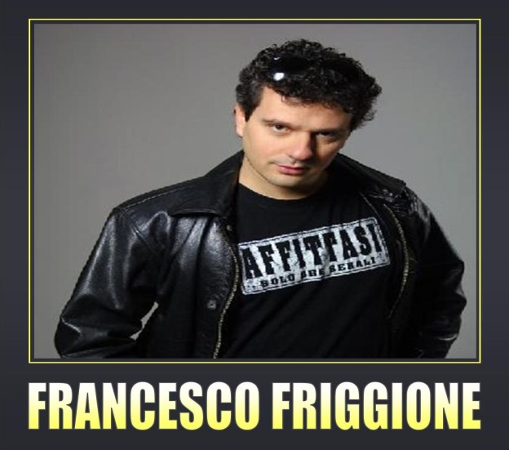
Lo spettacolo è interattivo e prevede il coinvolgimento del pubblico.

